MANUAL DE PLANILLA

Este aplicativo ha sido creado para elaborar la planilla de una micro y/o hasta una pequeña empresa (máximo 50 o 100 colaboradores).

Permite realizar un cálculo sencillo del pago mensual del colaborador (ingresos, deducciones y aportes), generar sus boletas de pago, la plantilla para la AFP Net y las estructuras 14, 15 y 18 del PLAME.

El manejo o uso es sencillo, muy intuitivo, las fórmulas están visibles para que puedan ser mejoradas o modificadas según sus requerimientos (no se pueden agregar columnas y cambiar los nombres de algunos encabezados, salvo se indique en el manual).

El aplicativo ha sido elaborado para el uso de un profesional contable o entendido en el manejo de planilla, la información y sugerencias son referenciales, el usuario debe revisar al detalle los procedimientos de cálculo que realiza la plantilla y si no se ajustan a sus requerimientos podrá modificarlo o ajustarlo.

Panel de control

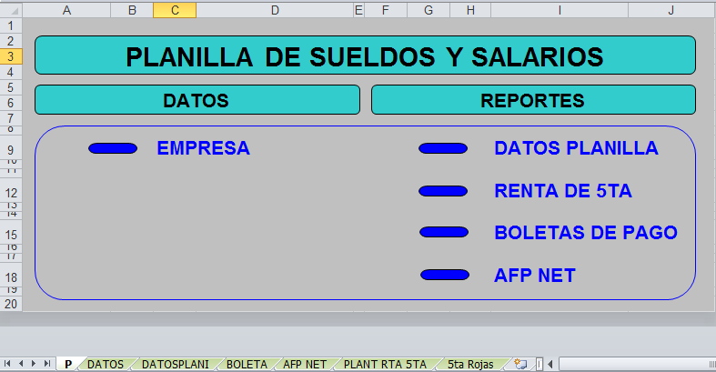

Dar clic en los botones azules para moverse entre las hojas o clic en la hoja a trabajar

Datos

Datos de la empresa

Ingresar información de la empresa en las celdas de color aguamarina.
Mantener actualizada esta información según los cambios mes a mes.

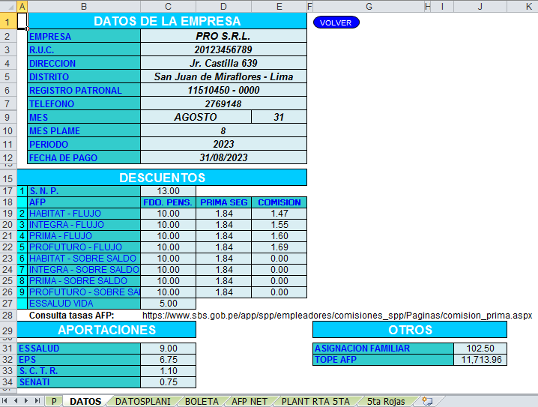

DATOS PARA CÁLCULO DE LA PLANILLA

Al momento de ingresar la información en esta hoja algunos de los encabezados indican para que servirán esos datos: PARA CÁLCULO o PLAME.
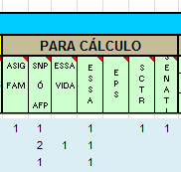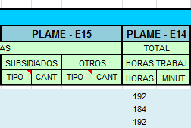

Ingresar información de los trabajadores en las columnas de color aguamarina (solo en esas columnas, teniendo en cuenta el comentario de algunas columnas).
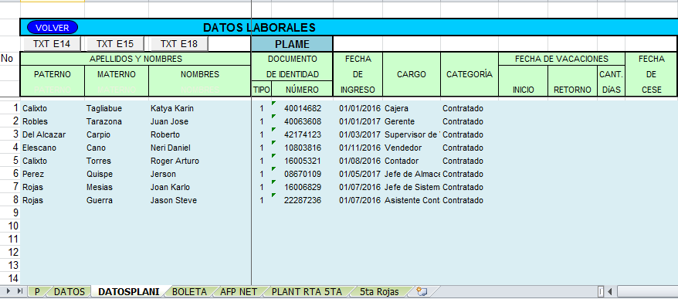

A continuación ingresamos los datos para la AFP Net
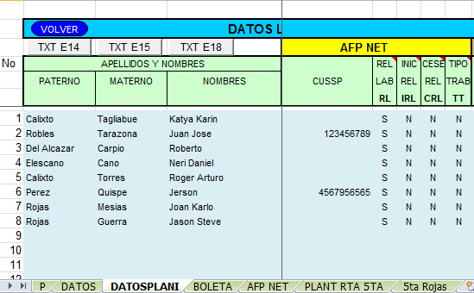

Tener en cuenta los comentarios para el ingreso de datos en las columnas:
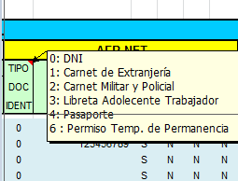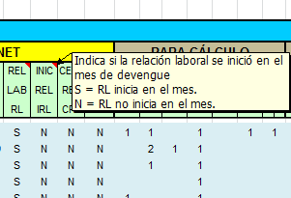

A continuación ingresamos los datos para asignar asignación familiar, deducciones y aportes, que nos servirán para realizar los cálculos:

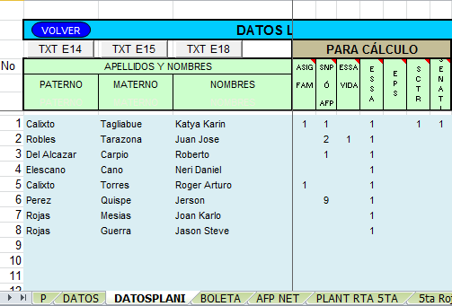

Tener en cuenta los comentarios para el ingreso de datos en las columnas:
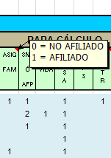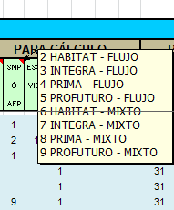

A continuación ingresamos los datos de los días efectivamente trabajados (NORM = normales) en el mes, que servirán para realizar el cálculo de su haber mensual, en el caso de los días feriados y domingos (FERIAD – DOMIN) trabajados, de ser necesarios se pueden utilizar para algún cálculo adicional automático creando una fórmula según sus requerimientos.

Los datos para los días SUBSIDIADOS y OTROS en el mes, son datos referenciales para generar la estructura 15 del PLAME, de ser necesarios se pueden utilizar para algún cálculo adicional automático creando una fórmula según sus requerimientos.
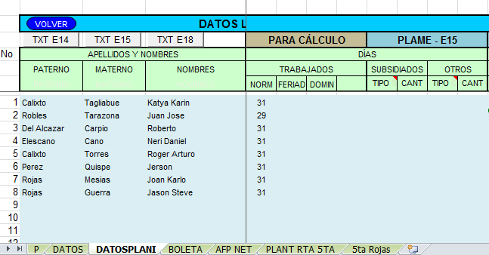

A continuación ingresamos los datos de TOTAL de las horas y minutos efectivamente trabajados en el mes, datos referenciales para generar la estructura 14 del PLAME.

Ingresar el costo por hora a pagar por horas extras con una tasa del 25% y 35% adicional, luego la cantidad de horas realizadas en el mes por el colaborador a ser pagadas con una tasa del 25% y 35% y el TOTAL general, esto para el cálculo de la planilla.

A continuación ingresamos los datos de TOTAL de las horas y minutos (horas extras) efectivamente trabajados en el mes, datos referenciales para generar la estructura 14 del PLAME.

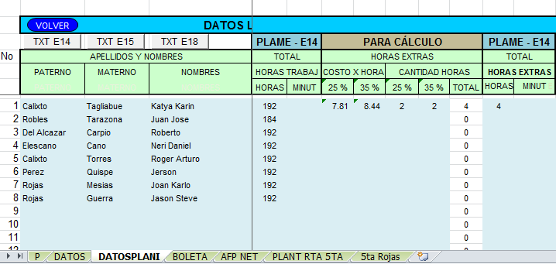

Las siguientes columnas sirven para ingresar datos para el cálculo de:
- Haber mensual (SUELDO SALARIO) teniendo en cuenta los días efectivamente trabajados (NORM = normales) en el mes.
- Remuneración por DESTAJO: costo pagado por unidad y las unidades producidas en el mes por el colaborador.
- Gratificaciones de Julio y Diciembre: Remuneración Computable, cantidad de meses a considerar en el cálculo y de ser necesario cantidad de días.
- Compensación por Tiempo de Servicio – CTS: Remuneración Computable, Gratificación a considerar para el cálculo (total de la gratificación pagada, NO un sexto 1/6), , cantidad de meses a considerar en el cálculo y de ser necesario cantidad de días.

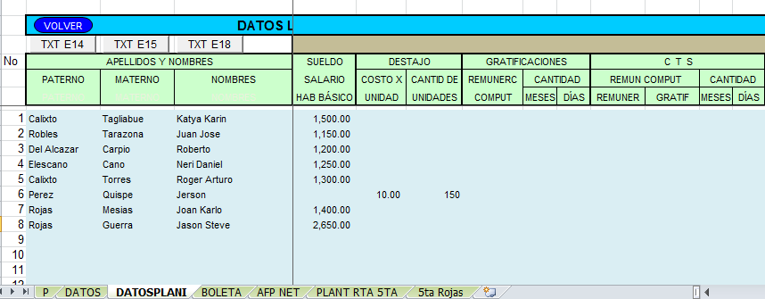

Las siguientes columnas están vacías, para ser usadas para ingresar algún dato adicional necesario para realizar un cálculo, como por ejemplo el costo o jornal diario para el pago de feriados o domingos efectivamente trabajados.

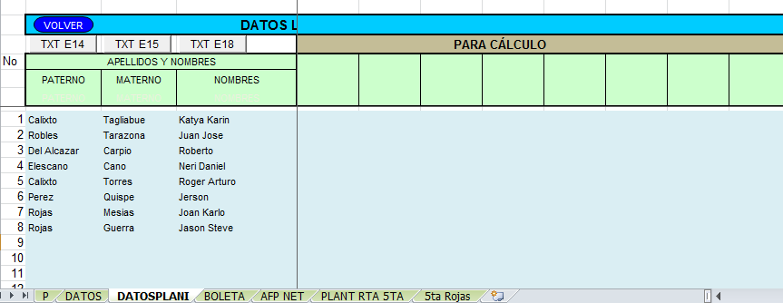

REMUNERACIONES

En este bloque de columnas de REMUNERACIÓN, los nombres de algunos de los encabezados (no se pueden incrementar o eliminar columnas) pueden ser modificados según detalle (solo las celdas de color aguamarina):

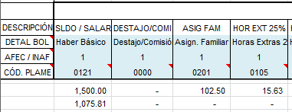

La fila DESCRIPCIÓN: solo se pueden modificar las columnas que dicen OTROS, de color aguamarina.
La fila DETAL BOL: se refiere al detalle, descripción o nombre de esa columna que se mostrará en la Boleta de Pago, es decir: Haber Básico, Destajo/Comisión, etc., como se muestra a continuación:
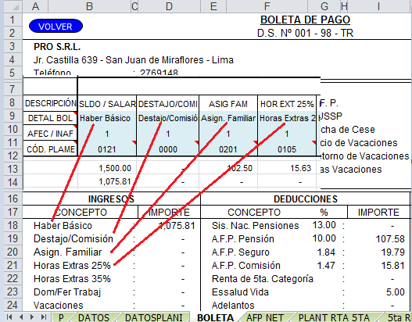

La fila AFEC / INAF: código = 1, para indicar si estará afecta a deducciones o aportaciones, el código = 2 no esta afecto a deducciones o aportaciones, ejemplo las Gratificaciones de Julio y Diciembre (excepto para Rta. de 5ta).
La fila CÓD. PLAME: es el código asignado por SUNAT para ese ingreso, deducción o tributo, solo ingresar el código cuando existan importes por declarar de lo contrario dejarlo como “0000”.

Algunas de las columnas ya tienen creadas fórmulas (visibles para su revisión y de ser necesario modificarla) que realizan el cálculo del concepto remunerativo, teniendo en cuenta los datos ingresados anteriormente, ejemplo:

SLDO / SALAR
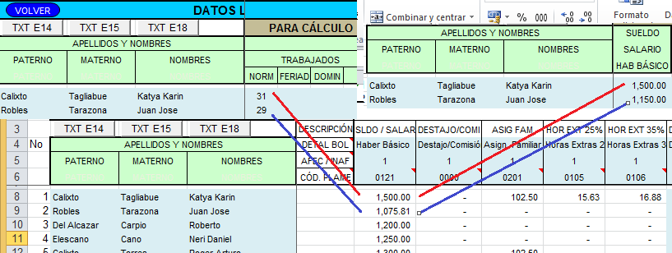

DESTAJO/COMI
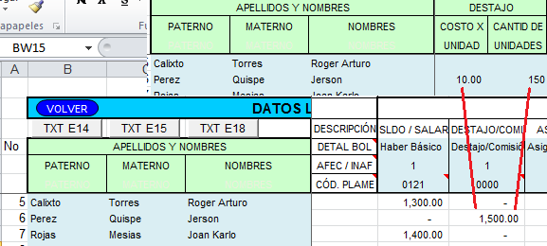

ASIG FAM
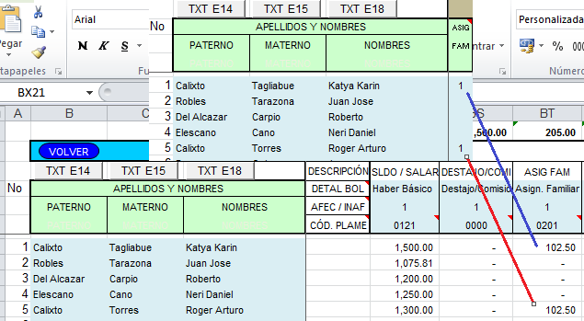

HOR EXT 25% | HOR EXT 35%
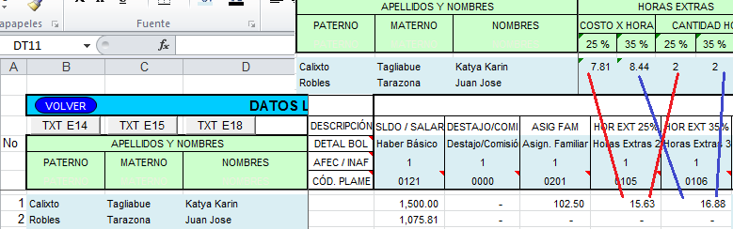

Algunas de las columnas de color aguamarina están vacías, para ingreso de información o crear fórmulas que realicen el cálculo del concepto remunerativo, pueden ingresar datos en las columnas de color verde para realizar el cálculo automático, ejemplo:

DOM/FER TRAB | VACACIONES
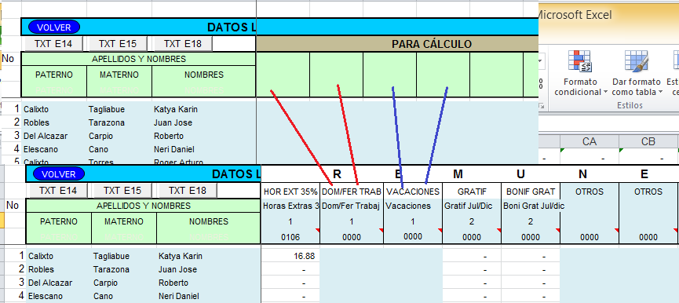

NO se pueden agregar o eliminar las columnas del grupo de REMUNERACIÓN, solo modificar lo indicado en el manual.

DEDUCCIONES

En el siguiente bloque de columnas de DEDUCCIONES, los nombres de algunos de los encabezados (no se pueden incrementar o eliminar columnas) pueden ser modificados según detalle (solo las celdas de color aguamarina):

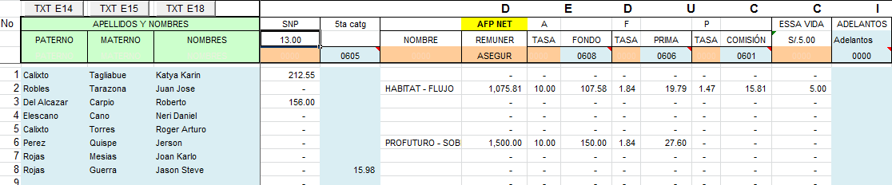

La fila DETAL BOL: se refiere al detalle, descripción o nombre de esa columna que se mostrará en la Boleta de Pago, es decir: Adelantos, Retención Judicial, etc., como se muestra a continuación:
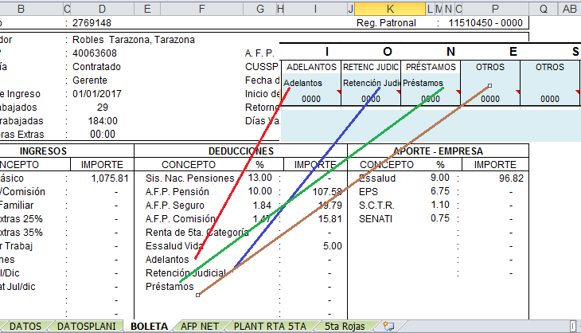

La fila CÓD. PLAME: es el código asignado por SUNAT para ese ingreso, deducción o tributo, solo ingresar el código cuando existan importes por declarar de lo contrario dejarlo como “0000”.

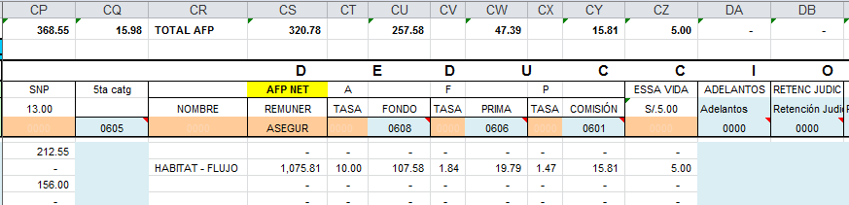

Algunas de las columnas ya tienen creadas fórmulas (visibles para su revisión y de ser necesario modificarla) que realizan el cálculo del concepto deductivo, teniendo en cuenta los datos ingresados anteriormente, ejemplo:
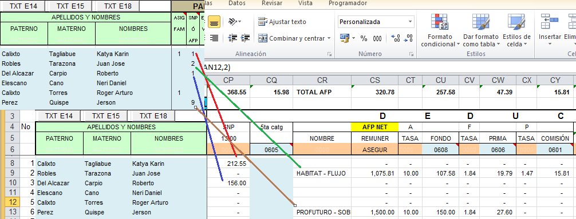

Algunas de las columnas de color aguamarina están vacías, para ingreso de información o crear fórmulas que realicen el cálculo del concepto deductivo, pueden ingresar datos en las columnas de color verde para realizar el cálculo automático, ejemplo:
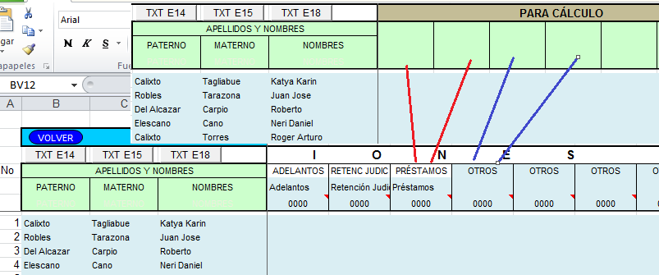

NO se pueden agregar o eliminar las columnas del grupo de DEDUCCIONES, solo modificar lo indicado en el manual.

APORTACIONES

En el siguiente bloque de columnas de APORTACIONES, los nombres de algunos de los encabezados (no se pueden incrementar o eliminar columnas) pueden ser modificados según detalle (solo las celdas de color aguamarina):

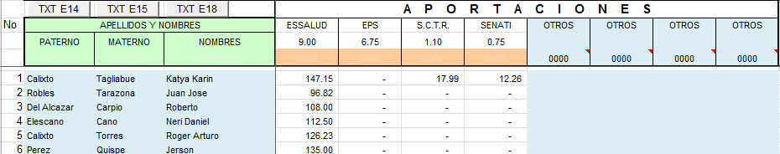

La fila DETAL BOL: se refiere al detalle, descripción o nombre de esa columna que se mostrará en la Boleta de Pago, como se muestra a continuación:

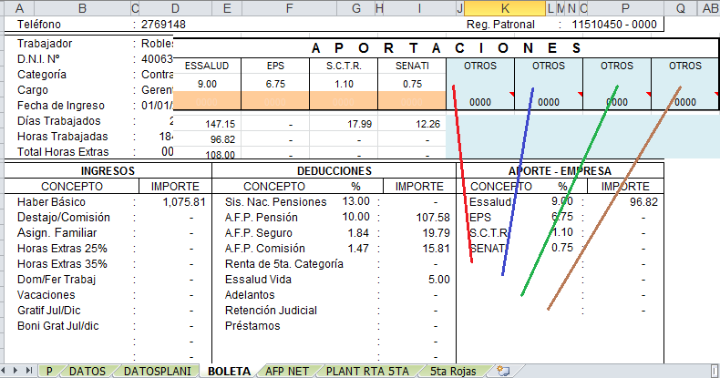

La fila CÓD. PLAME: es el código asignado por SUNAT para ese ingreso, deducción o tributo, solo ingresar el código cuando existan importes por declarar de lo contrario dejarlo como “0000”.

Algunas de las columnas ya tienen creadas fórmulas (visibles para su revisión y de ser necesario modificarla) que realizan el cálculo del concepto de aportación, teniendo en cuenta los datos ingresados anteriormente, ejemplo:
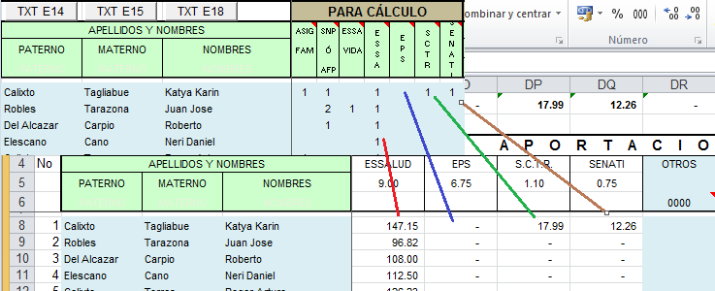

Algunas de las columnas de color aguamarina están vacías, para ingreso de información o crear fórmulas que realicen el cálculo del concepto de aportación:

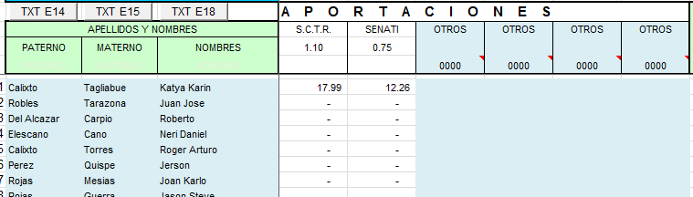

Boleta de Pago

Para poder imprimir la Boleta de Pago, en la celda de color turquesa se ingresa el código del colaborador para imprimir su boleta de pago, tiene fórmulas (visibles para su revisión y de ser necesario modificarla):

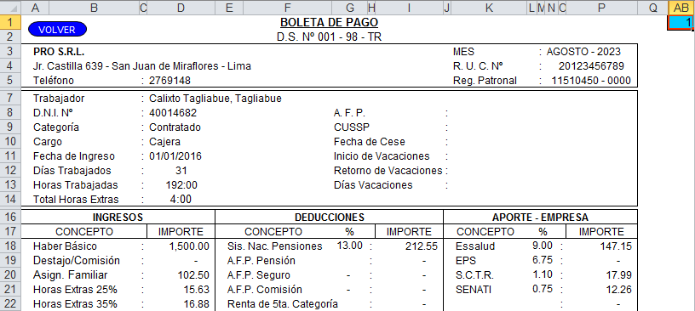
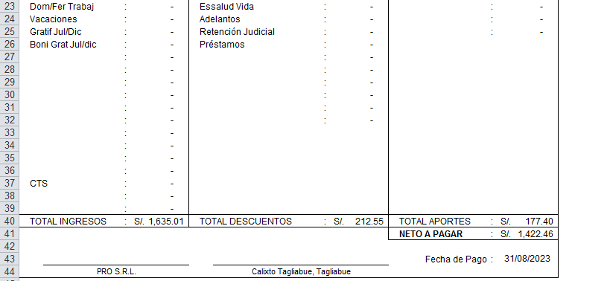

AFP Net

Para generar la plantilla a presentar a la AFP, cargamos los datos de los trabajadores activos:

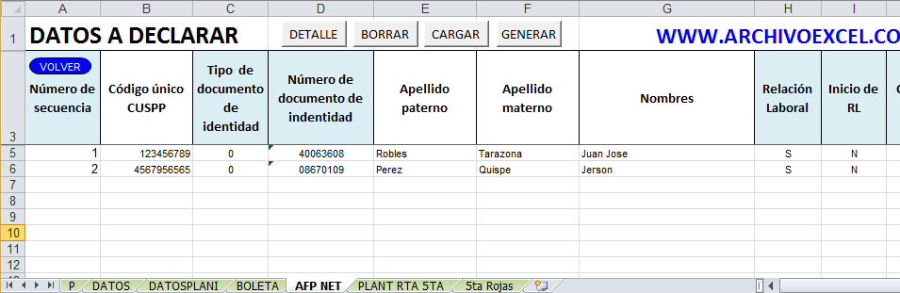

Dando clic al botón DETALLE, se mostrará los parámetros de ingreso para cada campo, nuevamente clic para ocultar los parámetros.
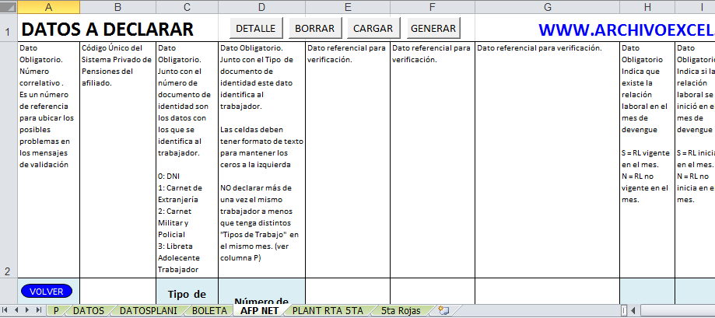

Daremos clic en el botón BORRAR, cuando tengamos datos anteriores y necesitamos eliminar esos datos para cargar los datos del mes activo.

Daremos clic en el botón CARGAR, para cargar los datos de todos los trabajadores activos.

Una vez terminado de cargar todos los datos, dar clic en el botón GENERAR, para crear la plantilla a presentar por AFP Net.

Esta plantilla se guardará en la misma carpeta donde se ubica esta plantilla:
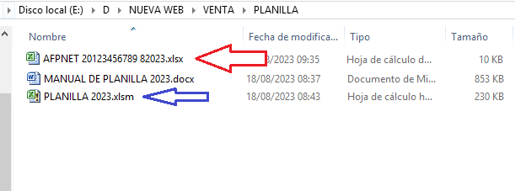

La plantilla generada a ser presentada es la señalada con la flecha roja.
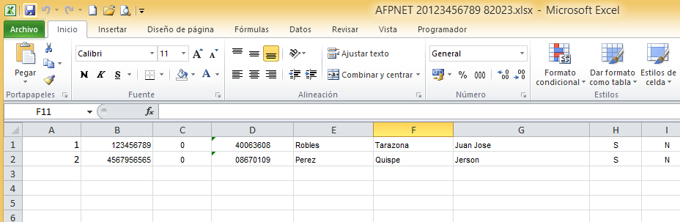

Plantilla para cálculo de Renta de 5ta individual

Para calcular la retención de Renta de 5ta del colaborador, ingresar la información en las celdas de color aguamarina:
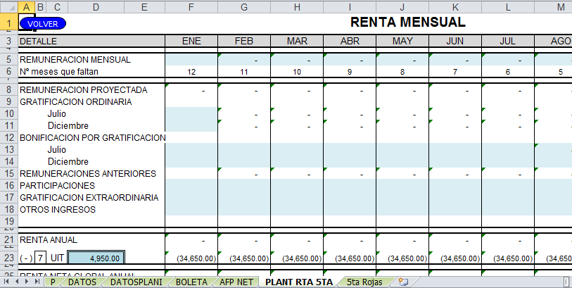
Revisar link de uso de la plantilla: https://www.archivoexcel.com/producto/calculo-de-renta-de-5ta-categoria-plantilla-en-excel/
Hacer una copia de esta plantilla para llevar el control y cálculo de Renta de 5ta para cada colaborador:
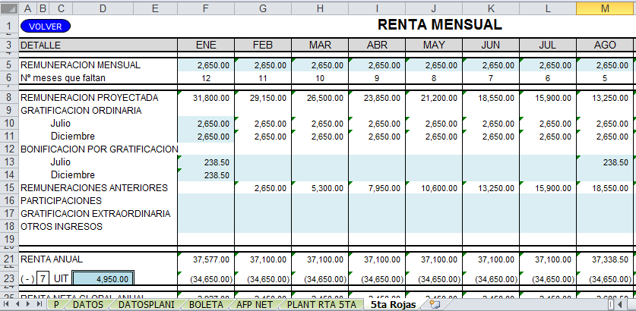

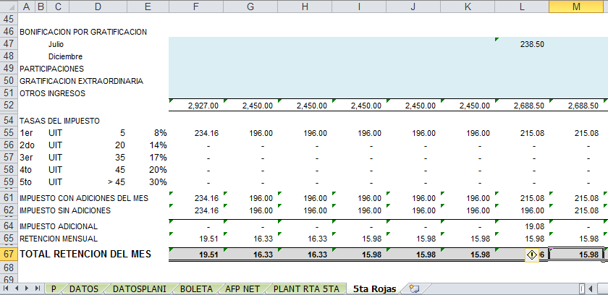

El resultado obtenido del mes activo se traslada a la planilla, en el grupo de DEDUCCIONES:

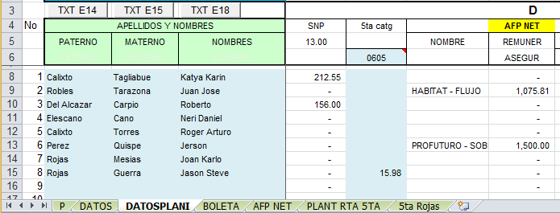
Generar los archivos planos o txt para el PLAME

Terminado de realizar el cálculo de la planilla del mes, se procede a generar los archivos planos de para el PLAME, estructuras 14, 15 y 18:

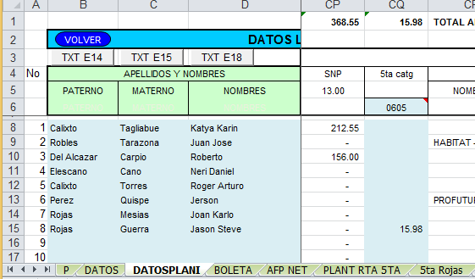

Damos clic en los botones y los archivos se crearán en la misma carpeta donde se ubica esta plantilla:
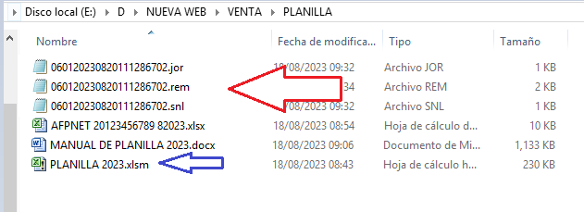

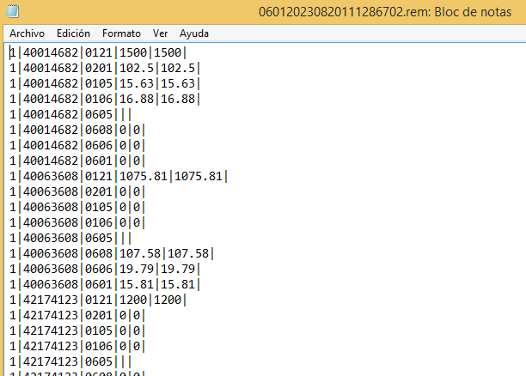

Toda la información es referencial y las fórmulas están visibles para que puedan ser modificadas.

Cualquier consulta adicional del “manejo o uso del aplicativo”, realizarlo al correo soporte@archivoexcel.com, no celular, ni whatsapp, la consulta de preferencia bien detallada y con captura de imágenes.

